News Release
株式会社 ペー・ジェー・セー・デー・ジャパン
〒107-0062 東京都港区南青山7-4-2
アトリウム青山１F
https://www.pgcd.jp/

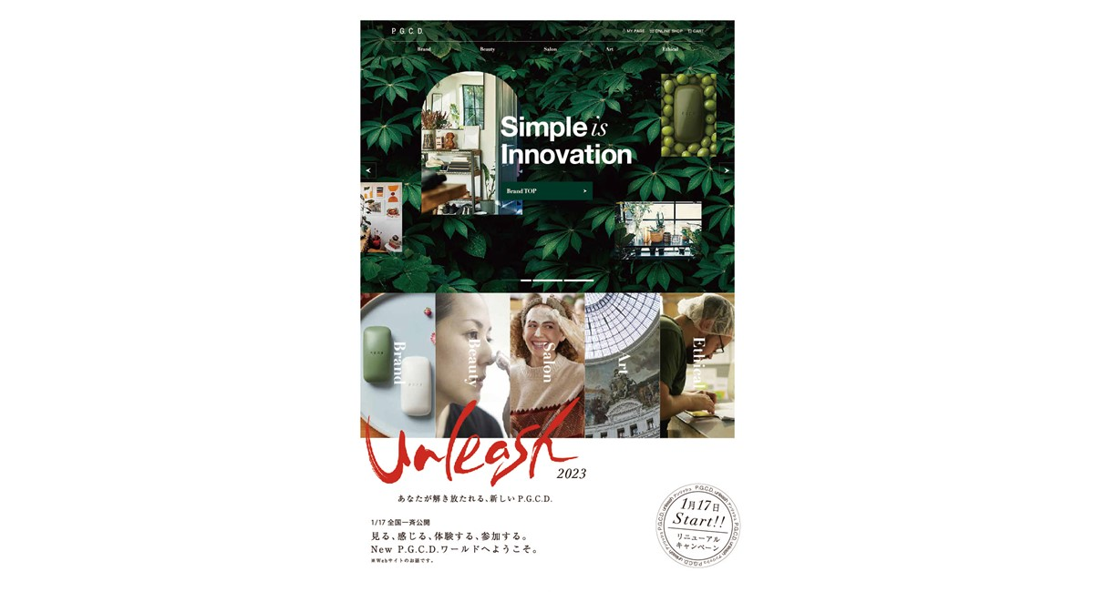

【1月17日（火）リニューアルサイト公開！】
P.G.C.D.が多彩なコンテンツで贈る。
見る、感じる、体験する、参加する！スキンケアメーカーのNewワールドへ。

通販化粧品を販売する株式会社ペー・ジェー・セー・デー・ジャパン(本社：東京都港区 以下 P.G.C.D.)は、1月17日（火）に、公式WEBサイトをリニューアルする。

2023年P.G.C.D.のテーマは『unleash〜解き放つ、解放する～』。心躍る体験をお客様にお届けできるよう、新しく生まれ変わる。

そのひとつとして、まもなく1月17日(火)にP.G.C.D.の公式WEBサイトがリニューアルする。
新WEBサイトは「ブランド」「ビューティー」「サロン」「アート」「エシカル」の5つのカテゴリーが登場。”Maison de P.G.C.D.”をコンセプトに、多彩なコンテンツでお客様をお迎えする。

また、2つのサービスが一新される。

１.貯めれば貯めるほどエコに貢献できる新感覚のポイントサービス【グリーンポイント】

環境に配慮した企業活動や消費活動を、P.G.C.D.と会員の皆様でポジティブに楽しく発展させていくプログラム「グリーンポイント」。
商品購入によるCO2削減や、社会貢献活動イベントへの参加など、サステナブルなアクションに対して、グリーンポイントが貯まる。
貯めれば貯めるほど、ECOに貢献できる新感覚のポイントサービスとなっている。
貯まったグリーンポイントは、さらに商品購入や社会貢献活動イベント参加に使うことができる。

２.私に合ったアイテムを自由にカスタマイズできる【定期BOX】

定期便と言えば、決まった商品を定期的にお届けするサービス。P.G.C.D.の【定期BOX】は、商品変更・サイズ変更・お休みなど使用状況や悩みによって自由にカスタマイズできる、より使いやすく続けやすい、進化した定期便に生まれ変わる。

2023年、P.G.C.D.は新たな扉を開け放つ。
お客様がこれまでの常識やしがらみから解き放たれ、新しい自分を発見できるような商品やサービスをお届けしていく。

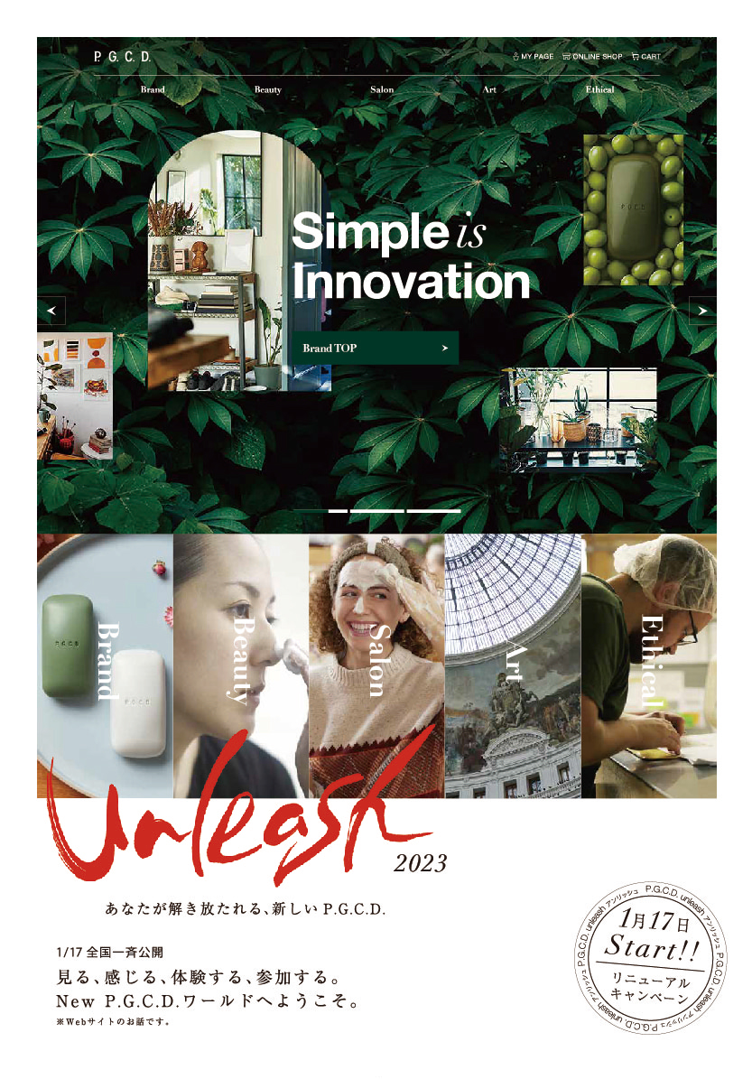

■ P.G.C.D.JAPAN（ペー・ジェー・セー・デー・ジャパン）とは
フランス生まれのナチュラルソープを中心としたアイテムで、肌本来の力を引き出すシンプルで上質なスキンケア＆スカルプケアを提唱するスキンケアブランドです。

【本リリースのお問い合わせ】
株式会社ペー・ジェー・セー・デー・ジャパン
広報担当：神原真英（かんばらまなえ）
TEL ： 03-5464-3623 FAX ： 03-5464-3624 E-mail： m-kambara@pgcd.jp
※上記はお断りなく変更される場合があります。最新情報は上記まで問合せ先までご連絡ください。

